So sánh việc sử dụng các chỉ số thực vật để tính trữ lượng sinh khối lúa bằng ảnh Sentinel-2
Phan Thị Mai Hoa¹, Nguyễn Thị Cúc¹, Nguyễn Quốc Phi¹, Đỗ Văn Nhuận¹, Nguyễn Văn Dũng ¹
¹Khoa Môi trường, Trường Đại học Mỏ - Địa chất
Tóm tắt:
Nghiên cứu này nhằm mục đích đánh giá độ chính xác của các chỉ số thảm thực vật được lựa chọn để ước tính trữ lượng sinh khối trên mặt đất (AGB) của cây lúa bằng cách sử dụng hình ảnh Sentinel-2(mức 1C) tại huyện Giao Thuỷ, Nam Định. Phương pháp bán thực nghiệm được sử dụng để đánh giá và lập bản đồ AGB của cây lúa, bắt đầu bằng việc áp dụng phương trình tương quan để tính toán trữ lượng AGB theo loài cụ thể đo được trên thực địa. Các chỉ số thảm thực vật sử dụng gồm: Chỉ số Thực vật Khác biệt Chuẩn hóa (NDVI), Chỉ số Thực vật nâng cao (EVI) và Chỉ số thực vật có hiệu chỉnh phản xạ mặt đất (SAVI). Phân tích hồi quy giữa NDVI/SAVI/EVI và AGB cho phương trình và hệ số xác định lần lượt là Y = 346,45x - 156,98 (R² = 0,853), Y = 331,93x - 221,96 (R² = 0,631), và Y = 285,45x - 114,84 (R² = 0,481). Sai số tiêu chuẩn (SE) lần lượt là 5,89, 4,89 và 8,91 tấn/ha đối với NDVI, SAVI và EVI. Dựa vào hệ số xác định và sai số tiêu chuẩn, ước tính trữ lượng sinh khối, bao gồm NDVI như một biến độc lập, được coi là chính xác và có độ tin cậy hơn các chỉ số thảm thực vật khác được thử nghiệm trong nghiên cứu này. Chỉ số NDVI có thể được áp dụng để ước tính sinh khối lúa của vùng nghiên cứu và làm cơ sở khoa học để quản lý, quy hoạch phát triển sản xuất lúa hướng tới mục tiêu phát triển nông thôn bền vững và chủ động thích ứng với biến đổi khí hậu.
Từ khoá: Chỉ số thực vật, cây lúa, trữ lượng sinh khối, NDVI, SAVI và EVI

Comparison of Vegetation Indices for Estimating rice biomass by Sentinel-2 data
Phan Thị Mai Hoa¹, Nguyen Thi Cuc¹, Nguyen Quoc Phi¹, Do Van Nhuan¹, Nguyen Van Dung¹
¹Faculty of Environment, Hanoi University of Mining and Geology
Abstract:
This research aims to assess the accuracy of selected vegetation indices for estimating above-ground biomass (AGB) stocks of rice crop using Sentinel-2(level 1C) images in Giao Thuy, Nam Dinh. A semi-empiricalapproach was used to assess and map rice AGB, starting with applying the allometric equation to calculate field-measured species-specific AGB stocks. Regression analyses were applied to develop a relationship between field AGB and vegetation indices derived from Sentinel-2 Image, including Normalized Difference Vegetation Index (NDVI), Enhanced Vegetation Index (EVI), and Soil Adjusted Vegetation Index (SAVI). Regression analysis between NDVI / SAVI / EVI and AGB for the equation and the coefficient of determination is Y = 346.45x - 156.98 (R² = 0.853), Y = 331.93X - 221.96 (R² = 0.631), and Y = 285.45x - 114.84 (R² = 0.481), respectively. Where Y is field-measured biomass stocks, and x is NDVI/SAVI/EVI values. The Standard Errors (SE) were 5.89, 4.89 and 8.91 tons/ha for NDVI, SAVI, and EVI, respectively. Thus, biomass stocks estimation, including NDVI as an independent variable, is considered more accurate than other vegetation indices tested in this research. NDVI can be applied to estimate the rice biomass in Giao Thuy, Nam Dinh in the future, that provides the scientific basis for rice production development and proactive adaptations to climate change.
Keywords: Vegetation index. Rice crop , Biomass, NDVI, SAVI, and EVI

Mở đầu
Sự phát triển mạnh mẽ của khoa học kỹ thuật thế giới nói chung và công nghệ viễn thám nói riêng đã và đang được ứng dụng rộng rãi trong nhiều ngành và nhiều lĩnh vực khác nhau. Đặc biệt, ảnh viễn thám Sentinel của Cơ quan Vũ trụ Châu Âu-ESA (Eruropean Space Agency) được công bố năm 2014 có thể cung cấp ảnh chụp nhanh khu vực Châu Á. Hình ảnh nhận được từ hệ thống radar khẩu độ tổng hợp - SAR (Synthetic Aperture Radar) là công cụ hoàn hảo trong theo dõi cây lúa. Hệ thống radar khẩu độ tổng hợp là hệ thống radar đặc trưng bởi độ phân giải cao, có thể giám sát bề mặt trái đất cả ngày và đêm, thậm chí qua cả mưa hay mây bao phủ, do đó hình ảnh thu được liên tục ngay cả trong mùa mưa. Hay với vệ tinh Sentinel-2, bao gồm 2 vê ̣tinh có đăc ̣ điểm hoàn toàn giống nhau sau khi đươc phóng lên quỹ đạo năm 2015 (Sentinel 2A) và 2017 (Sentinel 2B) đã cung cấp ảnh ở 13 kênh phổ trong dải sóng nhìn thấy và hồng ngoai ṿới chu kỳ câp nhật trong 5 ngày [1]. Với độ phân giải không gian tốt (10m ở các kênh nhìn thấy và cận hồng ngoai), được cung cấp hoàn toàn miễn phí, ảnh vê ̣tinh Sentinel 2 đang trở thành nguồn dữ liệu quý giá phục vụ nghiên cứu, ước tính thông số cây lương thực ngắn ngày (lúa, ngô …) [2]. Tham số của hình ảnh vệ tinh được sử dụng trong quá trình ước tính sinh khối là chỉ số thực vật. Việc sử dụng các chỉ số thảm thực vật thường được sử dụng để ước tính sinh khối trong đó là Chỉ số thực vật khác biệt chuẩn hóa (NDVI) [3], chỉ số thực vật nâng cao (EVI) [4], chỉ số diện tích lá LAI [5], chỉ số thực vật sai khác DVI và chỉ số thực vật có hiệu chỉnh phản xạ mặt đất (SAVI) [6].
Lúa gạo là một trong những cây trồng quan trọng nhất đối với an ninh lương thực toàn cầu, 90% diện tích trồng lúa (tương đương khoảng 140 triệu héc-ta) tập trung ở châu Á. Cây trồng thường xuyên chịu ảnh hưởng bởi các nguy cơ gây thiệt hại như hạn hán, lũ lụt và mưa bão nhiệt đới. Điều quan trọng trong sản xuất và tiêu thụ sản phẩm lúa gạo quốc gia là cần có thông tin kịp thời và chính xác về diện tích gieo trồng, sự phát triển của cây trồng và những thiệt hại do thiên tai. Huyện Giao Thủy là một huyện ven biển của tỉnh Nam Định, nhưng lại chị ảnh hưởng rõ rệt, nặng nề của biến đổi khí hậu và nước biển dâng. Huyện Giao Thủy có 16.599ha đất canh tác, trong đó đất trồng lúa 7.147ha có năng suất năm 2020 là 76,72 tạ/ha, đất trồng rau màu 1.5 ha. Tuy nhiên, dưới tác động của biến đổi khí hậu, thiệt hại nông dân Giao Thủy trong chuỗi giá trị lúa, gạo, … hay cây lương thực nói chung đang là thách thức lớn cho các nhà quản lý.
Dựa trên các đặc điểm đặc trưng của khu vực canh tác lúa, khu vực lúa tạp giao, ruộng lúa thường bị ngập nước trong quá trình cấy, do đó, các chỉ số NDVI, SAVI và EVI sẽ rất phù hợp để phân đất trồng lúa trong khu vực nghiên cứu. Trong nghiên cứu này, ba chỉ số thảm thực vật (VI) đã được lựa chọn: Chỉ số thực vật khác biệt bình thường hóa (NDVI), Chỉ số Thực vật Nâng cao (EVI) và chỉ số thực vật có hiệu chỉnh phản xạ mặt đất (SAVI). Những chỉ số VI này đã được chọn sau khi tính toán trong nhiều tài liệu đã đưa ra nhiều điểm mạnh và điểm yếu của chúng trong các hoàn cảnh khác nhau [7-11]. Như chỉ số SAVI thường được sử dụng để phân tích các khu vực mới trồng cây (cây non); EVI với khu có mật độ diệp lục cao. Do đó, mục đích đánh giá độ chính xác của chúng trong việc ước tính trữ lượng các-bon trên mặt đất từ ảnh Sentinel-2 với độ phân giải 10x10m ở khu vực Giao Thuỷ, Nam Định (vựa lúa lớn của đồng bằng sông Hồng). Nghiên cứu khác với các nghiên cứu trước đây về dữ liệu viễn thám được sử dụng và khu vực quan sát. Theo đó, nó cũng được phân tích để điều tra xem liệu ba chỉ số thảm thực vật có đưa ra các ước tính chính xác với sự khác biệt như vậy hay không. Và cuối cùng kết quả của bài báo còn là cơ sở khoa học giúp địa phương Giao Thuỷ, Nam Định có đặc điểm địa lý đặc biệt (gồm 2 khu lúa chuyên canh và lúa tạp giao) quy hoạch phát triển sản xuất hướng tới mục tiêu phát triển nông thôn bền vững và chủ động thích ứng với biến đổi khí hậu.
Khu vực nghiên cứu và dữ liệu sử dụng
Khu vực nghiên cứu
Huyện Giao Thủy là một huyện ven biển thuộc tỉnh Nam Định có toạ độ địa lý khoảng 20°17′05″ vĩ độ Bắc và 106°26′42″ vĩ độ Đông (Hình 1) . Huyện Giao Thủy có đồng bằng, có vùng tiếp giáp biển với bờ biển dài hơn 30km, có thể chia thành 2 vùng chính là vùng nội đồng và vùng bãi bồi ven biển. Khí hậu nhiệt đới ẩm (K= 1,50 – 2,00), gió mùa (có mùa đông lạnh với 2 tháng nhiệt độ trung bình < 18⁰C) [12]. Các loại đất tạo nên thổ nhưỡng huyện Giao Thủy bao gồm: Đất phù sa không được bồi đắp hàng năm của hệ thống sông Hồng, Đất phù sa được bồi đắp hàng năm của hệ thống sông Hồng, Đất nhiễm mặn ít - trung bình, Đất nhiễm mặn nhiều, Đất cát, Đất lầy mặn tương ứng với các lớp phủ thực vật tại huyện Giao Thuỷ gồ đất trồng lúa nước, hoa màu, cây lâu năm, lớp phủ rừng, nuôi trồng thuỷ sản, đồng muối, và lớp phủ cây bụi – tràng cỏ trên nền đất chưa sử dụng [12].
Dữ liệu ảnh viễn thám
Dữ liệu ảnh vệ tinh Sentinel được tải miễn phí từ trang https://scihub.copernicus.eu/dhus với thông số cụ thể như Bảng 1 và Bảng 2 được sử dụng để giải đoán, xây dựng bản đồ trữ lượng cacbon cây lúa trên địa bàn huyện Giao Thuỷ, tỉnh Nam Định. Trong nghiên cứu này, các kênh đa phổ của ảnh Sentinel được tăng độ phân giải lên 10 m thông qua kỹ thuật trộn ảnh với toàn sắc.
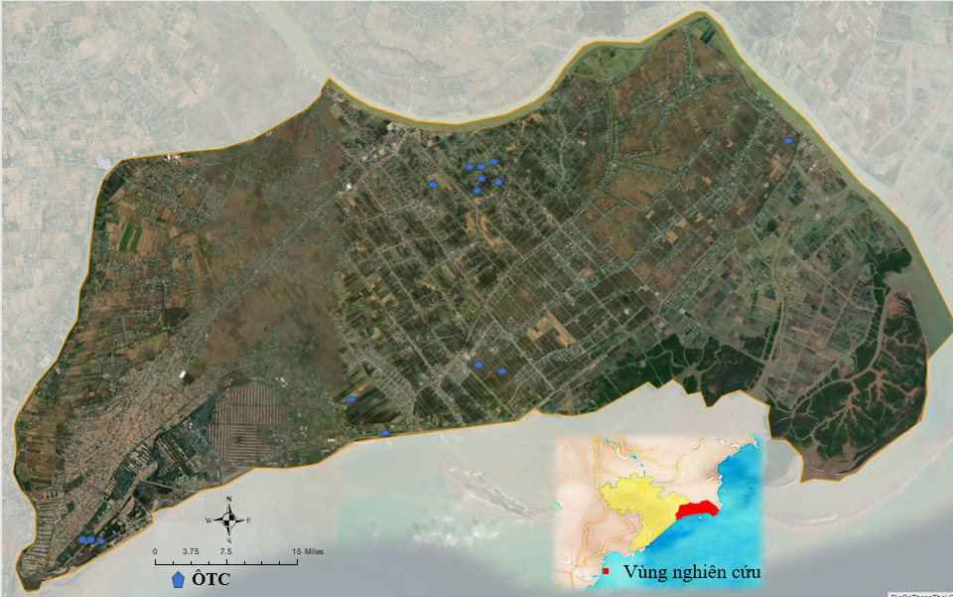
Hình 1. Vị trí khu vực nghiên cứu trên ảnh Sentinel-2 với ÔTC ngoài thực địa
Bảng 1. Danh sách dữ liệu Sentinel-2 của khu vực nghiên cứu.
TT | Loại ảnh | Mã cảnh ảnh | Thời gian chụp
1 | Sentinel 2 | T48QXH_20200520T031539 | 20/5/2020
Bảng 2. Các kênh phổ của hai dữ liệu Sentinel-2 và Landsat-8 sử dụng để tính các chỉ số phổ
Kênh phổ | Bước sóng trung tâm (nm) | Độ phân giải (m)
Kênh 2 – Xanh nước biển (Blue) | 490 | 10
Kênh 4 – Đỏ (Red) | 665 | 10
Kênh 5 – Rìa đỏ 1 NIR-Red | 705 | 20
Kênh 8 – Gần hồng ngoại (NIR) | 842 | 10
Trong nghiên cứu này, một phép biến đổi hình ảnh, được tiến hành tự động bằng cách sử dụng các công cụ và tính năng trong phần mềm xử lý hình ảnh trên Arcgis. Các dải hình ảnh của Sentinel-2, cụ thể là Xanh nước biển, Đỏ, Rìa đỏ và Cận hồng ngoại, được đưa vào trộn để tạo ảnh toàn sắc. Bảng 3 cho thấy các thuật toán của ba chỉ số thảm thực vật được phân tích trong nghiên cứu này: NDVI, EVI và SAVI. Và được nghiên cứu để chứng minh chỉ số nào trong số ba chỉ số có thể tạo ra các ước tính trữ lượng sinh khối với độ chính xác tốt nhất trong khu vực nghiên cứu.
Phân loại dựa trên ảnh chỉ số thực vật: Xác định ngưỡng chỉ số NDVI, SAVI tương ứng với vùng có thực vật phân bố, tham khảo tác giả B.R. Parida et al., 2008 tại bảng 4 và phân loại đất dựa vào chỉ số SAVI [13], sau đó dùng công cụ trong phần mềm ARCGIS để tách vùng đất nông nghiệp và đất khác giúp việc tính giá trị sinh khối của cây lúa tại khu vực nghiên cứu chính xác.
Bảng 3. Công thức tính các chỉ số thực vật sử dụng trong nghiên cứu
STT | Chỉ số | Phương trình | Hệ số | Tham khảo
1 | NDVI | (NIR-Red)/(NIR+Red) |  | Rouse et al. (1973)
2 | EVI | G * ((NIR - Red) / ((NIR) + (C1 * Red) - (C2 * Blue) + L)) | G: 2,5; C1: 6; C2: 7,5; L:1 | Huete et al. (2002)
3 | SAVI | (NIR - Red)/(NIR+R+L)*(1+L) | L: 0,5 | Huete, (1988)
Bảng 4. Tiêu chuẩn sử dụng để phân loại sử dụng đất
Khoảng biến động |  | Loại
NDVI (B.R. Parida et al., 2008) [15] | SAVI (Phượng và cộng sự., 2019) [14]
NDVI > 0,74 |  | Rừng
0,74 < NDVI < 0,46 | < 1,1 | Cây mùa vụ có tưới
0,46 < NDVI < 0,20 |  | Cây mùa vụ nước trời
0,20 < NDVI < 0,15 |  | Đất hoang
0,15 < NDVI < 0,05 |  | Đất trống
0,05 < NDVI < 0,001 |  | Đất làm muối
NDVI < -0,001 |  | Nước
Dữ liệu thực địa
Dữ liệu tham khảo từ thực địa, bao gồm bản đồ địa chính năm 2020 và bản đồ vụ lúa năm 2020 được thu thập từ (http://giaothuy.namdinh.gov.vn/). Bản đồ địa chính, hệ sinh thái trên cạn, được sử dụng làm tài liệu tham khảo dữ liệu thực địa để đánh giá độ chính xác của các kết quả lập bản đồ sinh khối cho cây lúa.
Để xác định sinh khối thực tế của đất trồng lúa, nghiên cứu sử dụng phương pháp lập ô tiêu chuẩn tại các khu vực đất trồng cây lúa cần nghiên cứu. Vùng nghiên cứu có 2 vùng: vùng chuyên trồng lúa và vùng trồng lúa tạp giao kết hợp nuôi trồng thuỷ sản. Lập ô tiêu chuẩn điển hình đại diện cho các vùng trồng chuyên lúa, và vùng trồng lúa tạp giao xen nuôi trồng thuỷ sản, và vùng trồng lúa, hoa màu. Trong nghiên cứu, sử dụng máy GPS Etrex10 để tiến hành bấm điểm GPS tại 15 ÔTC. Và các khảo sát trên mặt đất được thực hiện song song việc thu thập dữ liệu của Sentinel để tính trữ lượng sinh khối của cây lúa trước khi thu hoạch (giai đoạn lúa chín – tháng 5/2020) trong năm 2020. Sinh khối được sấy khô được sử dụng trong các phân tích của đề tài. Lượng carbon sẽ được tính toán sử dụng phương pháp IPCC, coi 50% trọng lượng sinh khối khô là carbon. Chi tiết về dữ liệu điều tra thực tế được đề cập ở Bảng 5.
Ước tính sinh khối và lập bản đồ
Việc lập bản đồ trữ lượng sinh khối của cây lúa bắt đầu bằng việc xây dựng mối tương quan giữa hai biến số: giá trị chỉ số thảm thực vật và dữ liệu sinh khối, carbon đo tại hiện trường sử dụng phân tích tương quan và hồi quy tuyến tính. Tuy nhiên, trước khi tiến hành các phân tích này, kiểm định Kolmogorov-Smirnov chuẩn được áp dụng cho cả hai dữ liệu để đáp ứng yêu cầu về tính chuẩn của dữ liệu trong mô hình thống kê. Ở Excel được sử dụng để phân tích mối quan hệ giữa các chỉ số NDVI, EVI, và SAVI trên ảnh và chỉ số AGB (Trữ lượng sinh khối) ngoài thực tế, và tạo ra một hệ số (r) biểu thị mức độ tương quan của chúng. Trong đó, NDV/SAVI/EVI là biến độc lập và AGC là biến phụ thuộc. Từ đó, xác định được phương trình tuyến tính ban đầu: y = a·x + b.
Hệ số tương quan Pearson (Pearson correlation coefficient) cho hai biến số x, y từ n mẫu được tính theo công thức (2)
$$R^{2}=\frac{\sum_{i=1}^{n}{[(Y_{i}-{\overline{Y}}_{i})(X_{i}-{\overline{X}}_{i})]}}{\sqrt{\sum_{i=1}^{n}{({Y_{i}-{\overline{Y}}_{i})}^{2}×\sqrt{\sum_{i=1}^{n}{{(X_{i}-{\overline{X}}_{i})}^{2}}}}}}$$
Trong đó: Yi và${\overline{Y}}_{i}$ là các biến ước tính và giá trị trung bình của chúng
Xi và ${\overline{X}}_{i}$ là các biến đo lường và giá trị trung bình của chúng
n là số lượng mẫu trong bộ dữ liệu.
Nếu r² = 1 hay r² = –1, mối liên hệ của x và y được xác định; có nghĩa là cho bất cứ giá trị nào của x, chúng ta có thể xác định được giá trị của y. Nếu r = 0, hai biến x và y hoàn toàn độc lập, không có liên hệ với nhau. Giá trị r được phân loại như sau: 0,1 ≤ r² < 0,3 cho biết mối tương quan thấp, 0,3 ≤ r² < 0,5 cho biết mối tương quan trung bình, 0,5 ≤ r² cho biết mối tương quan cao.
Kết hợp sử dụng sai số chuẩn (SE) được sử dụng để đánh giá chất lượng và số lượng của trữ lượng sinh khối (tức là AGC thu được từ phân tích hồi quy tuyến tính) bằng cách so sánh chúng với trữ lượng sinh khối đo được ngoài thực địa. Giá trị SE càng thấp thì độ chính xác càng cao.
Kết quả và thảo luận
Sinh khối của cây lúa từ thực địa
Mức trung bình của sinh khối cho mỗi ô được trình bày trong Bảng 5 dưới đây. Bảng 5 cho thấy giá trị của tổng sinh khối nhỏ nhất ở ô 11 với giá trị 0,06 tấn, tương đương 6,16 tấn / ha, trong khi sinh khối cao nhất thu được. tại ô số 2 với giá trị là 1,43 tấn, tương đương 143,08 tấn/ha.
Dựa trên kết quả trình bày ở Bảng 5, chúng ta biết rằng loài chiếm ưu thế ở tất cả các điểm thu mẫu là vùng trồng chuyên lúa có giá trị sinh khối trên 40 tấn/ha. Ngoài ra, trữ lượng sinh khối lớn nhất (143,08 tấn /ha) đã được tìm thấy tại điểm lấy mẫu của xã Giao Xuân nơi là một xã vùng ven biển thuộc vùng đệm Vườn quốc gia Xuân Thủy, đất đai màu mỡ chuyên trồng lúa. Giá trị sinh khối cao thứ hai (99,44 tấn/ha) tại điểm lấy mẫu nơi chuyên canh lúa tại xã Bình Hoà. Ngoài ra, vùng chuyên trồng lúa có giá trị sinh khối cao hơn vùng trồng lúa tạp giao và mảnh ruộng manh muốn tại Quất Lâm (10,93 tấn/ha). Năng suất trồng lúa cao tương ứng với giá trị sinh khối đo được tương đồng cũng cao.
Bảng 5. Giá trị Sinh khối được tính toán cho từng ÔTC

Ước tính trữ lượng sinh khối qua ảnh viễn thám
Các chỉ số về thảm thực vật được sử dụng trong nghiên cứu này là EVI, SAVI và NDVI.
Giá trị chỉ số thực vật sau khi tính trên ảnh viễn thám được tham chiếu với kết quả nghiên cứu của tác giả B.R. Parida et al năm 2008, và Phượng và cộng sự năm 2019 cho thấy khoảng giao động của giá trị NDVI từ 0,46 đến 0,7 và SAVI > 0,76 cho vùng trồng lúa tại khu vực nghiên cứu khá tương đồng với các kết quả nghiên cứu trước đây. Kết hợp giữa giá trị chỉ số thực vật và bản đồ hành chính khu vực nghiên cứu giúp tách riêng khu rừng ngập mặn và khu vực trồng lúa được thể hiện trên hình 2.
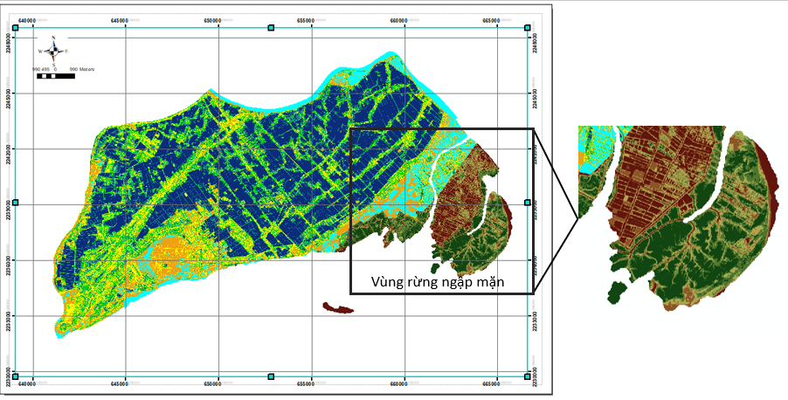
Hình 2. Diện tích rừng ngập mặn được loại bỏ trong vùng nghiên cứu trên ảnh Sentinel ngày 20/5/2020
Nghiên cứu sử dụng Kênh 2, 4 và Kênh 8 trên ảnh Sentinel để tính toán chỉ số thực vật EVI, NDVI, SAVI bằng công cụ trong phần mềm Arcgis, kết quả thu được như sau: EVI có giá trị giao động trong khoảng -0,06 đến 0,98; NDVI giao động trong giữa -0,2 và 0,71; SAVI chạy trong khoảng từ -0,4 – 1,07. Giá trị các chỉ số thực vật của khu vực trồng lúa được thế hiện trong bảng 6 và ở cả 3 chỉ số đều từ 0,49.
Sử dụng thuật toán Kolmogorov-Smirnov để kiểm tra giả thuyết nhằm đảm bảo dữ liệu được mô hình hóa tốt nhất và xác định tính khả thi của các chỉ số thực vật trên ảnh viễn thám cho việc xác định phương trình hàm tương quan giữa AGB và các chỉ số thực vật. Bảng 7 trình bày kết quả kiểm tra tính chuẩn mực, với 15 dữ liệu đầu vào (theo số lượng mẫu thu thập ngoài thực địa). Kết quả cho thấy Dn <KS, nghĩa là 15 dữ liệu này đáp ứng các giả định của nghiên cứu thống kê tham số và có thể được sử dụng để phân tích thêm.
Bảng 6. Phân bố các giá trị thực vật trên ảnh Sentinel-2 tại Giao Thuỷ
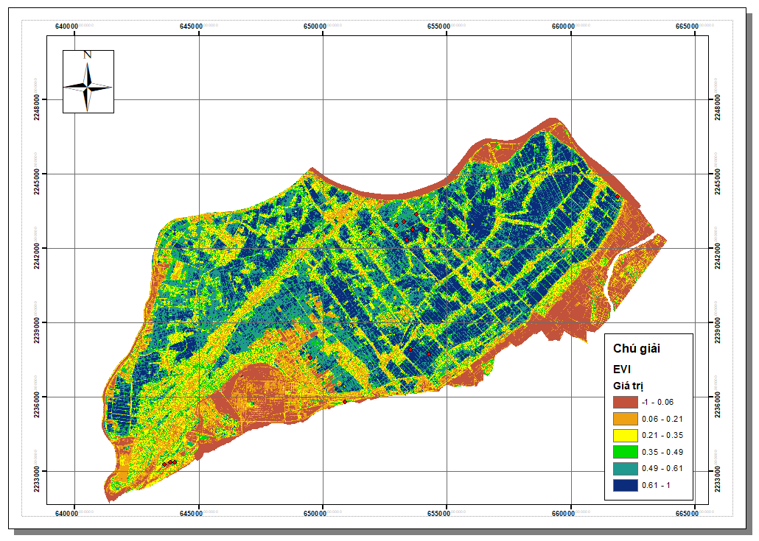 | 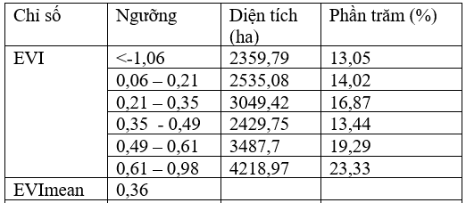
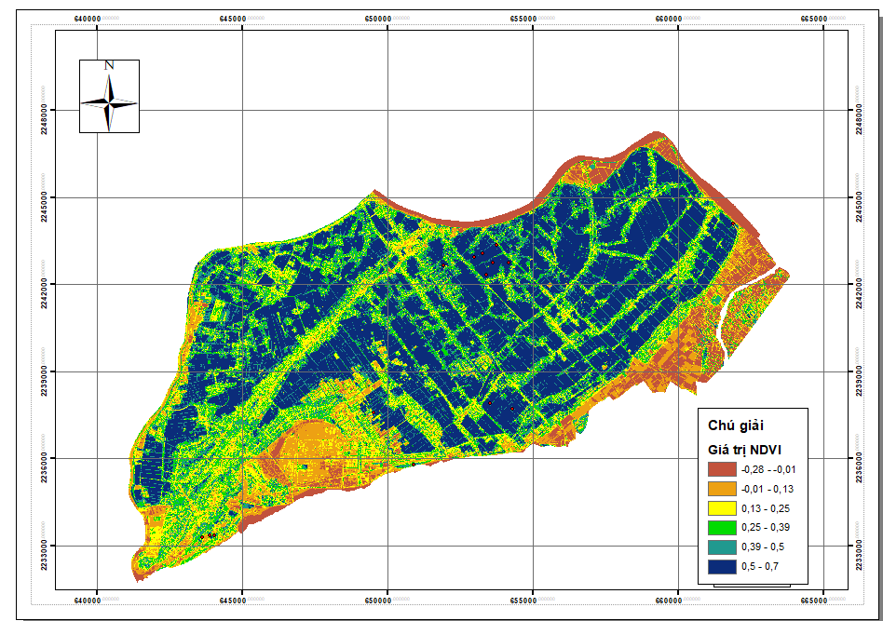 | 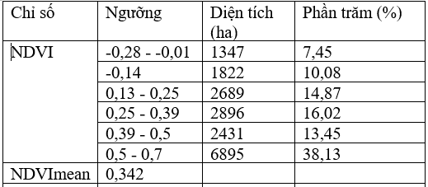
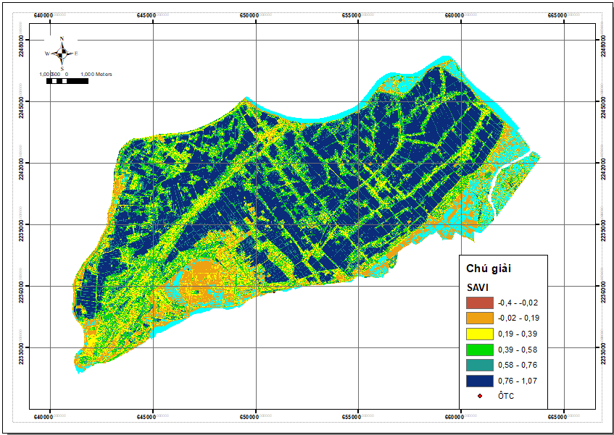 | 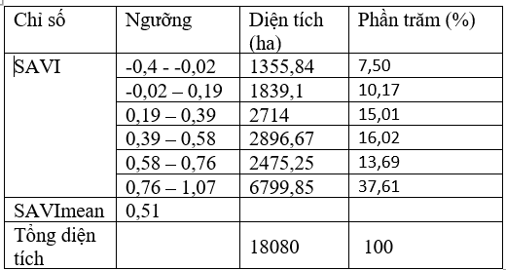
Bảng 7. Kết quả kiểm tra giả thuyết sử dụng thuật toán Kolmogorov-Smirnov
Đầu vào | Thống kê
 | Mẫu | Giá trị trung bình | Độ lệch chuẩn | Giá trị tới hạn  (Dn) | KS
EVI | 15 | 0,36 | 0,24 | 0,07 | 0,3
SAVI | 15 | 0,51 | 0,34 | 0,10 | 0,3
NDVI | 15 | 0,34 | 0,22 | 0,11 | 0,3
Thành lập bản đồ trữ lượng sinh khối lúa khu Giao Thuỷ từ ảnh viễn thám
Các giá trị chỉ số thảm thực vật và trữ lượng sinh khối đo được tại hiện trường được đưa vào mô hình ước tính bằng cách sử dụng phân tích hồi quy. Phân tích thống kê này tạo ra các hệ số xác định (R²) và các hàm hồi quy thể hiện mối quan hệ giữa giá trị sinh khối xác định ngoài thực địa và chỉ số EVI, NDVI, SAVI từ các ÔTC.
Hình 3 cho thấy NDVI mang lại giá trị R² cao nhất (0,85) so với EVI (0,68) và SAVI (0,63). Nó chỉ ra rằng các giá trị pixel được NDVI biến đổi có thể giải thích 85,3% sự thay đổi trong trữ lượng sinh khối được đo tại hiện trường và hai biến số này có mối quan hệ chặt chẽ với nhau. Phương trình hồi quy thu được là y = 346,45x - 156,98, trong đó y là trữ lượng sinh khối được đo tại hiện trường và x là giá trị NDVI. Mặc dù các giá trị R² khác nhau, ba chỉ số cho thấy mối quan hệ chặt chẽ giữa các biến x và y. Kết quả phân tích hồi quy sau đó được sử dụng để tạo ra trữ lượng sinh khối ước tính từ quá trình xử lý hình ảnh để kiểm tra độ chính xác.

Hình 3. Đồ thị hàm tương quan giữa AGB và (a) NDVI, (b) SAVI, (c) EVI
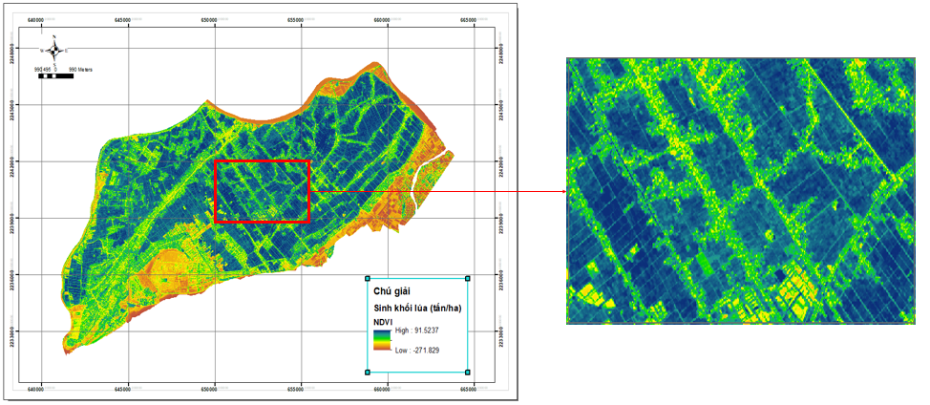(a)
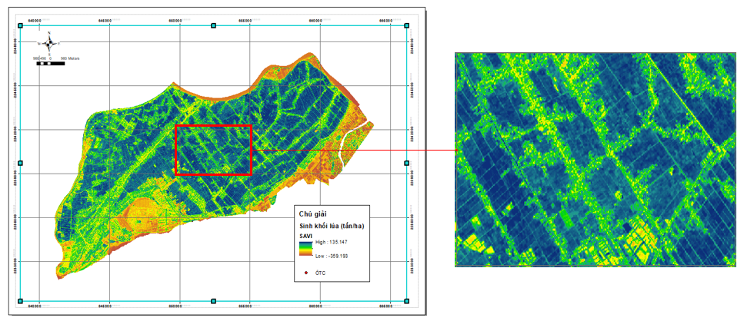(b)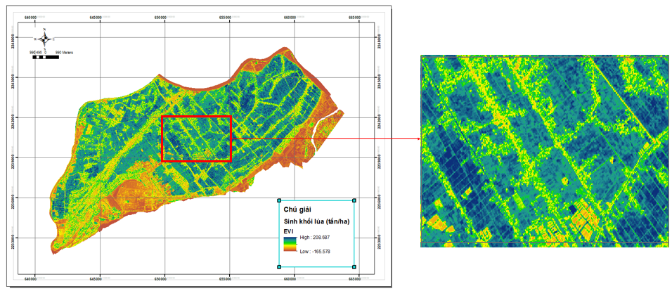(c)
Hình 4. Giá trị sinh khối của cây lúa trong mối tương quan với chỉ số thực vật (a) NDVI, (b) SAVI, và (c) EVI
Để đánh giá độ tin cậy của giá trị sinh khối được ước lượng từ ảnh viễn thám, chúng tôi tiến hành so sánh với giá trị sinh khối điều tra ngoài thực địa và giá trị tính được trên ảnh Sentinel. Nghiên cứu này đã sử dụng Sai số chuẩn (SE) để kiểm tra độ chính xác: giá trị SE càng thấp thì độ chính xác càng cao.

Hình 9. Đồ thị so sánh độ chính xác của việc ước tính sinh khối trên ảnh dựa vào chỉ số (a) SAVI, (b) NDVI, (c) EVI
Bảng 8. Giá trị (R²) và (SE) của ba chỉ số thảm thực vật
Chỉ số thực vật | R² | SE
NDVI | 0,781 | 5,896
EVI | 0,339 | 8,914
SAVI | 0,631 | 4,889
Bảng 8 so sánh các hệ số xác định (R²) và sai số chuẩn (SE) việc ước tính sinh khối trên ảnh dựa vào 3 chỉ số. Kết quả cho thấy rằng NDVI có giá trị R² cao so với các chỉ số khác, từ kiểm tra tương quan đến kiểm tra độ chính xác. Tuy nhiên, các kết quả thử nghiệm không tương quan với nhau. Không có mối quan hệ nào giữa R² và SE, nghĩa là chỉ số thực vật với giá trị R² cao không nhất thiết phải thể hiện độ chính xác cao và ngược lại. SAVI có độ chính xác cao hơn EVI và NDVI nhưng giá trị R² lại thấp hơn NDVI. NDVI có hiệu quả để sử dụng vì công thức tương đối đơn giản, chỉ sử dụng dải màu đỏ và hồng ngoại. Điều này phù hợp với Wicaksono et al. (2015) [14], coi NDVI là hiệu quả nhất vì: (1) công thức đơn giản; (2) nó chỉ yêu cầu các dải màu đỏ và NIR ― do đó có thể áp dụng cho hầu hết các hình ảnh đa sắc sẵn có; và (3) hiệu suất nhất quán trên các mức đo bức xạ và được cải thiện khi áp dụng hiệu chỉnh đo bức xạ. NDVI là một phép biến đổi quang phổ được sử dụng để tăng cường các khía cạnh của thảm thực vật và được phát triển để tránh các giá trị âm. EVI có độ chính xác thấp nhất so với NDVI và SAVI. Có thể là do, không giống như các chỉ số thảm thực vật khác chỉ sử dụng dải màu đỏ và hồng ngoại, công thức EVI cũng sử dụng thêm dải màu xanh lam. Bên cạnh đó, nó có một giá trị không đổi trong tính toán của nó, ảnh hưởng đến giá trị, cũng như giá trị SAVI cũng có một giá trị không đổi trong công thức có thể ảnh hưởng đến giá trị.
Kết luận
Huyện Giao Thuỷ với đặc điểm giáp biển và được chia thành 2 vùng nội đồng và vùng bãi bồi ven biển đã tạo lên những xã chuyên trồng lúa và xã trồng lúa tạp giao. Đặc điểm đó kết hợp thời điểm xuống giống ở các xã khác nhau khiến giá trị sinh khối khác nhau tại các ÔTC. Nhưng nhìn chung, hình ảnh Sentinel-2 với độ phân giải không gian lên đến 10m có tiềm năng cho việc ước tính và lập bản đồ AGB lúa tại khu vực có diện tích trồng lúa manh mún và thưa thớt. Tất cả ba chỉ số về thảm thực vật cho kết quả gần như giống nhau về phương trình hàm tương quan với giá trị AGB. Tuy nhiên, dựa trên kết quả kiểm tra độ chính xác, SAVI có sai số ước tính tiêu chuẩn thấp nhất là 5,89 tấn/ha, tiếp theo là NDVI (4,89 tấn/ha), cuối cùng là EVI. Tuy nhiên, hệ số xác định của NDVI là cao nhât (R² = 0,85). Ngoài ra, bản đồ sinh khối lúa tại huyện Giao Thuỷ, Nam Định được thành lập trong hệ tương quan giữa NDVI và sinh khối với độ chính xác 85,3%. Có nghĩa là NDVI có độ chính xác ước tính AGB cao và tin cận hơn so với EVI và SAVI. Vậy NDVI đa thời gian thu được từ hình ảnh vệ tinh sentinel-2 được phát hiện là rất quan trọng, và có độ tin cậy cao trong việc ước tính sinh khối của cây lúa.
TÀI LIỆU THAM KHẢO
- Orbit - Sentinel 2 - Mission - Sentinel Online, Sentinel.esa.int. Retrieved 5 March 2020.
- Ferrazzoli, P.; Paloscia, S.; Pampaloni, P.; Schiavon, G.; Sigismondi, S.; Solimini, D (1197), The potential of multifrequency polarimetric SAR in assessing agricultural and arboreous biomass. IEEE Trans. Geosci. Remote Sens. 35, 5–17.
- Rouse, J.W., R.H.Haas, J.A.Schell, and D.W.Deering (1973), Monitoring vegetation systems in the great plains with ERTS, Third ERTS Symposium. NASA SP-351 I: 309-317.
- Huete, et al., (2002), Overview of the radiometric and biophysical performance of the MODIS vegetation indices. Remote Sensing of Environment. 83, 195-213.
- Sripada, R. W. Heiniger, J. G. White, and R. Weisz (2005), Aerial color infrared photography for determining late-season nitrogen requirements in corn. Agronomy Journal, vol. 97, no. 5, pp. 1443–1451.
- Huete, A. R. (1988), A Soil-Adjusted Vegetation Index (SAVI). Remote Sensing of Environment, vol. 25, pp. 295-30.
- Wicaksono, P. (2017), Mangrove above-ground carbon stock mapping of multi-resolution passive remote-sensing systems. Int. J. Remot.
- Kamal, M., Phinn, S, Johansen, K. (2016), Assessment of Multi-Resolution Image Data forMangrove Leaf Area Index Mapping. Remote Sens. Environ., 176, 242-254.
- Nguyen, L. D., Nguyen, C. T., Le, H. S., Tran, B. Q., (2019), Mangrove Mapping and Above493 Ground Biomass Change Detection using Satellite Images in Coastal Areas of Thai Binh Province, Vietnam. For. Soc., 3(2): 248-261.
- Xia, Q., Qin, C.-Z., Li, H., Huang, C., Su, F.-Z., Jia, M.-M. (2020), Evaluation of submerged mangrove recognition index using multi-tidal remote sensing data. Ecol. Indic., 113:106196.
- Zhu, Y., Liu, K., Liu, L., Myint, S. W., Wang, S., Cao, J., Wu, Z., (2020), Estimating and Mapping Mangrove Biomass Dynamic Change Using WorldView-2 Images and Digital SurfaceModels. IEEE J-STARS, 13: 2123-2134.
- Nguyen Thuỳ Dương, (2012), Nghiên cứu sinh thái cảnh quan huyện Giao Thủy, tỉnh Nam Định cho phát triển bền vững nông-lâm nghiệp và du lịch. Luận văn.
- Jensen, RR & Binford, MW (2004), Measurement and comparison of Leaf Area Index estimators derived from satellite remote sensing techniques. International Journal of Remote Sensing, vol. 25, pp. 4251-4265.
- Tran, P., Truong, P., Trinh, N., Huynh, V. C. (2019), Ứng dụng viễn thám và gis có sự tham gia để xây dựng bản đồ phân vùng nguồn nước tưới cho đất trồng lúa trong điều kiện hạn hán tại huyện Hoà vang, thành Đà nẵng. 128(3C):23 – 35.
- Parida BR, Collado WB, Borah R et al (2008a), Detecting drought-prone areas of rice agriculture using a MODIS-derived soil moisture index. GI Sci Remote Sens 45:109–129.

Tác giả liên hệ: Email:phmaihoa@gmail.com

